揭阳学宫（周恩来同志革命活动旧址）位于揭阳市榕城区韩祠路口东侧，始建于南宋绍兴十年（公元1140）

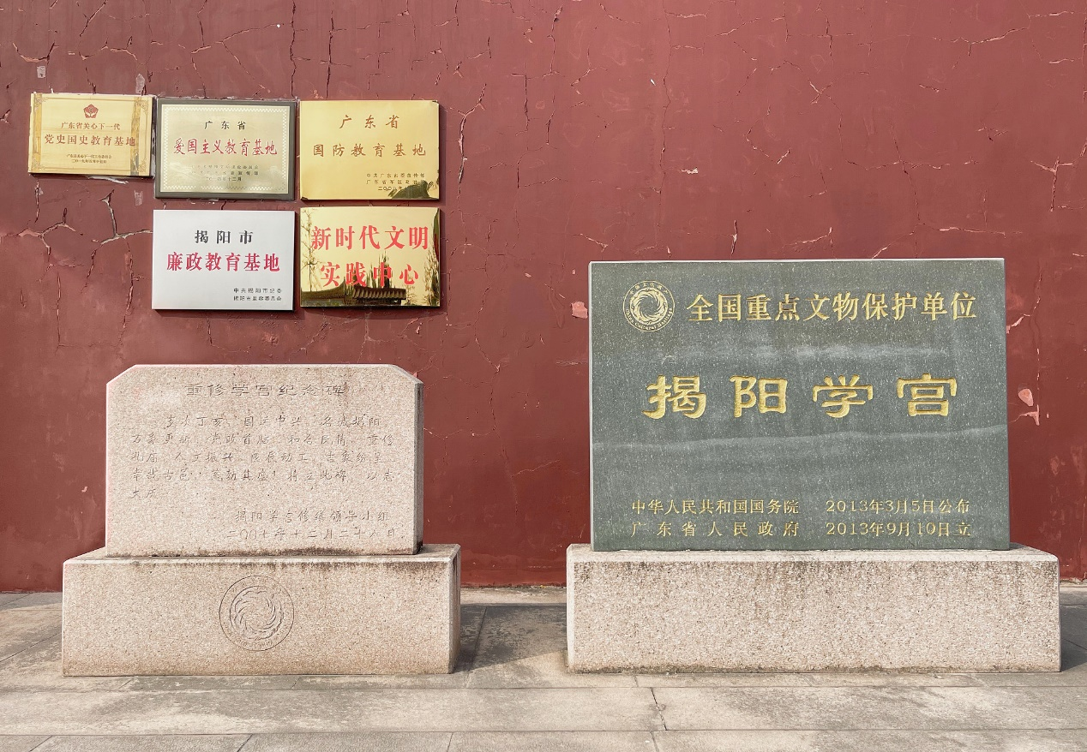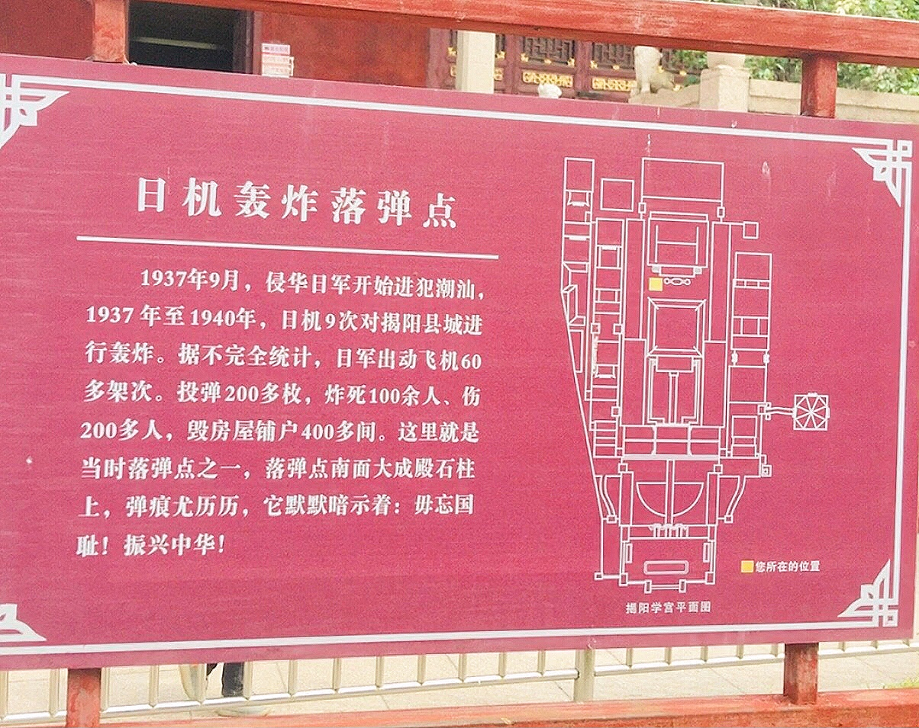

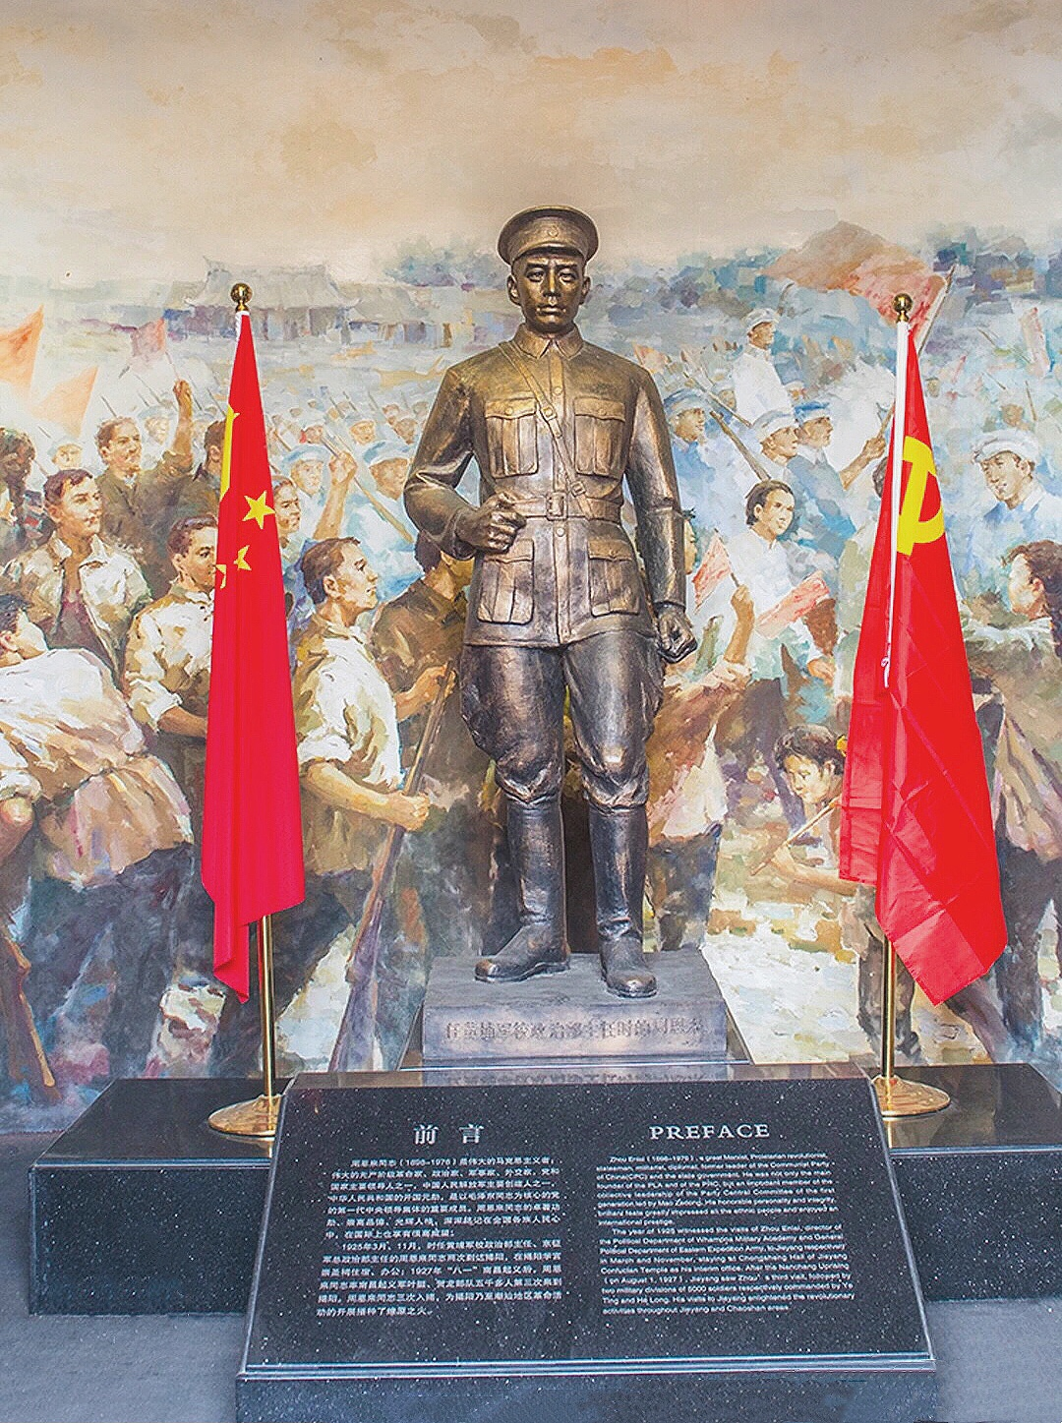
大革命时期，周恩来同志三次在揭阳学宫居住和办公。1925年3月、11月，国民政府东征军第一、二次东征进入揭阳，周恩来同志居住和办公的场所均在揭阳学宫崇圣祠，并在此主持过有重大影响的政治部会议，通过《军队经过地方政治工作案》《组织行营医院案》两项决议。1927年9月南昌起义部队入揭阳时，周恩来、贺龙、叶挺等指挥部领导人进驻崇圣祠，在周恩来同志的指导和主持下，本地第一个红色政权“揭阳县工农革命委员会”在学宫大成殿成立。

